Středisko volného času KORUNKA,
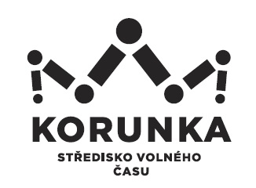
Ostrava – Mariánské Hory, příspěvková organizace
Korunní 49, 709 12 Ostrava Mariánské Hory

telefon:

Střední škola – Centrum odborné přípravy technické
Vlčnovská 688
688 01 Uherský Brod
IČ 155 27 816

V Ostravě dne: 22.2.2017
Objednávka č.: 5/2017
Číslo jednací: SVCKO/ /2017/SEPK

Objednáváme u Vás ubytování včetně celodenní stravy
pro 20 +2 osoby - účastníky výtvarného plenéru v termínu
1. – 9. července 2017, dle předběžné domluvy. Přesný počet účastníků bude upřesněn nejpozději v březnu 2016.

Cena ubytování: 200,- Kč/osoba/den vč. DPH
Cena stravování: 158,- Kč/osoba/den vč. DPH

Kontaktní osoba: E. Horáková

Žádáme Vás tímto o zaslání potvrzení naší objednávky

Bankovní spojení: Podpis a razítko:
Mgr. Jana Secová – příkazce operace

IČ: 75080508

PŘI FAKTURACI UVÁDĚJTE VŽDY ČÍSLO OBJEDNÁVKY
Fakturu zasílejte na adresu: Středisko volného času Korunka, Korunní 49,
709 12 Ostrava – Mariánské Hory

